

1. **Website**: https://podio.com/
2. **Năm thành lập**: service that was founded in 2009 and acquired by [Citrix](https://en.wikipedia.org/wiki/Citrix) in 2012
3. **Miễn phí/không miễn phí**: Costly ,Versions:

* Basic 9$ / person / month.
* Plus 14$ / person / month .
* Premium 24$ / person / month .
* Enterprise 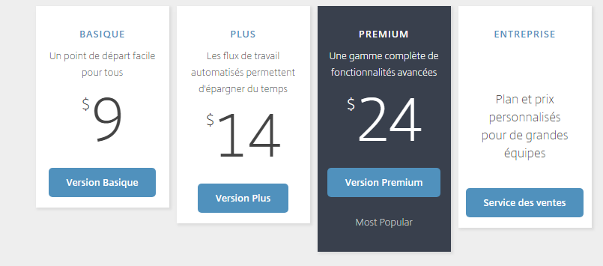

1. **Có app di động không**: Podio can support IOS and Android and support on windows phone



1. **Có hỗ trợ các dịch vụ bên thứ 3 không:** Hỗ trợ đăng nhập bằng tài khoản Google, Facebook,ShareFile,Microsoft
2. 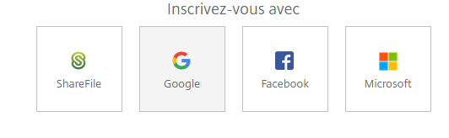
3. **Các tính năng hỗ trợ:**

* Work controlling
* Chatting proximity
* CRM online
* Live chart
* Automatic self-process working
* Unbound achirve
* Event apps
* 